|  |
| --- |
| ***КИРОВСКИЙ ВЕСТНИК*** |
| **№ 24 от «26» сентября 2024 года** |

**Сообщение**

**о возможном установлении публичного сервитута**

**Наименование уполномоченного органа, которым рассматривается ходатайство об установлении публичного сервитута:**

Администрация Тогучинского района Новосибирской области.

**Цель установления публичного сервитута:** строительство линий и сооружений связи: «Устранение цифрового неравенства» на территории Новосибирской области, для нужд ПАО «Ростелеком» на участке: Строительство ВОЛС до д. Кучаниха, Тогучинского района».

**Адрес или иное описание местоположения земельного участка (участков), в отношении которого испрашивается публичный сервитут:**

1. Местоположение земельного участка – Российская Федерация, Новосибирская область, Тогучинский район, Кировский сельсовет (площадью 6,02 кв.м., с кадастровым кварталом 54:24:054110).

Адрес, по которому заинтересованные лица могут ознакомиться с поступившим ходатайством об установлении публичного сервитута и прилагаемым к нему описанием местоположения границ публичного сервитута, подать заявления об учете прав на земельные участки, а также срок подачи указанных заявлений, время приема заинтересованных лиц для ознакомления с поступившим ходатайством об установлении публичного сервитута:

Администрация Тогучинского района Новосибирской области.

Новосибирская область, г. Тогучин, ул. Садовая, д. 9, каб. 214, 216

График работы: понедельник-четверг: с 8 часов 00 минут до 17 часов 00 минут; пятница с 8 часов 00 минут до 16 часов 00 минут, перерыв на обед: с 13 часов 00 минут до 13 часов 48 минут, телефон для справок (38340)24846.

Адрес электронной почты: [togadm@nso.ru](mailto:togadm@nso.ru)

Правообладатели земельных участков, в отношении которых испрашивается публичный сервитут, если их права не зарегистрированы в Едином государственном реестре недвижимости, в течение пятнадцати дней со дня опубликования сообщения подают в Администрацию Тогучинского района Новосибирской области заявления об учете их прав (обременений прав) на земельные участки с приложением копий документов, подтверждающих эти права (обременения прав). В таких заявлениях указывается способ связи с правообладателями земельных участков, в том числе их почтовый адрес и (или) адрес электронной почты.

Правообладатели земельных участков, подавшие такие заявления по истечении указанного срока, несут риски невозможности обеспечения их прав в связи с отсутствием информации о таких лицах и их правах на земельные участки. Такие лица имеют право требовать от обладателя публичного сервитута плату за публичный сервитут не более чем за три года, предшествующие дню направления ими заявления об учете их прав (обременений прав).

**Официальные сайты в информационно-телекоммуникационной сети «Интернет», на которых размещается сообщение о поступившем ходатайстве об установлении публичного сервитута:** <https://toguchin.nso.ru> <https://admkirovskiy.nso.ru>

**Описание местоположения границ публичного сервитута:** согласно прилагаемой схеме.

**Кадастровые номера земельных участков (при их наличии), в отношении которых испрашивается публичный сервитут:**

54:24:054110.

|  |  |  |
| --- | --- | --- |
| **ГРАФИЧЕСКОЕ ОПИСАНИЕ**  **местоположения границ населенных пунктов, территориальных зон, особо охраняемых природных территорий, зон с особыми условиями использования территории**  **Устранение цифрового неравенства» на территории Новосибирской области для нужд ПАО "Ростелеком" на участке:"Строительство ВОЛС до д.Кучаниха, Тогучинского района** | | |
| (наименование объекта, местоположение границ которого описано (далее - объект)) | | |
| **Раздел 1** | | |
| **Сведения об объекте** | | |
| **№ п/п** | **Характеристики объекта** | **Описание характеристик** |
| **1** | **2** | **3** |
| 1. | Местоположение объекта | Новосибирская область, район Тогучинский |
| 2. | Площадь объекта +/- величина  погрешности определения площади (Р +/- Дельта Р) | 6 +/- 5 м² |
| 3. | Иные характеристики объекта | Публичный сервитут для ПАО  «Ростелеком» на объект: «Устранение цифрового неравенства» на территории Новосибирской области для нужд ПАО "Ростелеком" на участке:"Строительство ВОЛС до д.Кучаниха, Тогучинского района", сроком на 10 лет на неразграниченные земли из земель населенных пунктов. |
|  | | |

|  |  |  |  |  |  |
| --- | --- | --- | --- | --- | --- |
| **Раздел 2** | | | | | |
| **Сведения о местоположении границ объекта** | | | | | |
| 1. Система координат МСК НСО, зона 4 | | | | | |
| 2. Сведения о характерных точках границ объекта | | | | | |
| **Обозначение характерных точек границ** | **Координаты, м** | | **Метод определения координат характерной точки** | **Средняя квадратическая погрешность положения характерной точки (Мt), м** | **Описание обозначения точки на местности (при наличии)** |
| **X** | **Y** |
| **1** | **2** | **3** | **4** | **5** | **6** |
| 1 | 489307.45 | 4319333.09 | Аналитический метод | 0.1 | Закрепление отсутствует |
| 2 | 489306.62 | 4319332.52 | Аналитический метод | 0.1 | Закрепление отсутствует |
| 3 | 489307.19 | 4319331.70 | Аналитический метод | 0.1 | Закрепление отсутствует |
| 4 | 489308.02 | 4319332.27 | Аналитический метод | 0.1 | Закрепление отсутствует |
| 1 | 489307.45 | 4319333.09 | Аналитический метод | 0.1 | Закрепление отсутствует |
| 5 | 489285.74 | 4319367.36 | Аналитический метод | 0.1 | Закрепление отсутствует |
| 6 | 489284.91 | 4319366.79 | Аналитический метод | 0.1 | Закрепление отсутствует |
| 7 | 489284.34 | 4319367.61 | Аналитический метод | 0.1 | Закрепление отсутствует |
| 8 | 489285.17 | 4319368.18 | Аналитический метод | 0.1 | Закрепление отсутствует |
| 5 | 489285.74 | 4319367.36 | Аналитический метод | 0.1 | Закрепление отсутствует |
| 9 | 489354.64 | 4319264.28 | Аналитический метод | 0.1 | Закрепление отсутствует |
| 10 | 489353.81 | 4319263.71 | Аналитический метод | 0.1 | Закрепление отсутствует |
| 11 | 489353.25 | 4319264.54 | Аналитический метод | 0.1 | Закрепление отсутствует |
| 12 | 489354.07 | 4319265.11 | Аналитический метод | 0.1 | Закрепление отсутствует |
| 9 | 489354.64 | 4319264.28 | Аналитический метод | 0.1 | Закрепление отсутствует |
| 13 | 489260.61 | 4319401.20 | Аналитический метод | 0.1 | Закрепление отсутствует |
| 14 | 489259.79 | 4319400.63 | Аналитический метод | 0.1 | Закрепление отсутствует |
| 15 | 489259.22 | 4319401.45 | Аналитический метод | 0.1 | Закрепление отсутствует |
| 16 | 489260.05 | 4319402.02 | Аналитический метод | 0.1 | Закрепление отсутствует |
| 13 | 489260.61 | 4319401.20 | Аналитический метод | 0.1 | Закрепление отсутствует |
| 17 | 489331.99 | 4319298.57 | Аналитический метод | 0.1 | Закрепление отсутствует |
| 18 | 489331.17 | 4319298.00 | Аналитический метод | 0.1 | Закрепление отсутствует |
|  | | | | | |

|  |  |  |  |  |  |
| --- | --- | --- | --- | --- | --- |
| 2. Сведения о характерных точках границ объекта | | | | | |
| **Обозначение характерных точек границ** | **Координаты, м** | | **Метод определения координат характерной точки** | **Средняя квадратическая погрешность положения характерной точки (Мt), м** | **Описание обозначения точки на местности (при наличии)** |
| **X** | **Y** |
| **1** | **2** | **3** | **4** | **5** | **6** |
| 19 | 489330.60 | 4319298.82 | Аналитический метод | 0.1 | Закрепление отсутствует |
| 20 | 489331.42 | 4319299.39 | Аналитический метод | 0.1 | Закрепление отсутствует |
| 17 | 489331.99 | 4319298.57 | Аналитический метод | 0.1 | Закрепление отсутствует |
| 21 | 489376.40 | 4319230.43 | Аналитический метод | 0.1 | Закрепление отсутствует |
| 22 | 489375.58 | 4319229.87 | Аналитический метод | 0.1 | Закрепление отсутствует |
| 23 | 489375.01 | 4319230.68 | Аналитический метод | 0.1 | Закрепление отсутствует |
| 24 | 489375.83 | 4319231.25 | Аналитический метод | 0.1 | Закрепление отсутствует |
| 21 | 489376.40 | 4319230.43 | Аналитический метод | 0.1 | Закрепление отсутствует |
| 3. Сведения о характерных точках части (частей) границы объекта | | | | | |
| **Обозначение характерных точек части границы** | **Координаты, м** | | **Метод определения координат характерной точки** | **Средняя квадратическая погрешность положения характерной точки (Мt), м** | **Описание обозначения точки на местности (при наличии)** |
| **X** | **Y** |
| **1** | **2** | **3** | **4** | **5** | **6** |
| - | - | - | - | - | - |
|  | | | | | |

|  |  |  |  |  |  |  |  |  |
| --- | --- | --- | --- | --- | --- | --- | --- | --- |
| **Раздел 3** | | | | | | | | |
| **Сведения о местоположении измененных (уточненных) границ объекта** | | | | | | | | |
| 1. Система координат | | - |  |  |  |  |  |  |
| 2. Сведения о характерных точках границ объекта | | | | | | | | |
| **Обозначение характерных точек границ** | **Существующие координаты, м** | | | **Измененные (уточненные) координаты, м** | | **Метод определения координат характерной точки** | **Средняя квадратическая погрешность положения характерной точки (Мt), м** | **Описание обозначения точки на местности (при наличии)** |
| **X** | | **Y** | **X** | **Y** |
| **1** | **2** | | **3** | **4** | **5** | **6** | **7** | **8** |
| - | - | | - | - | - | - | - |  |
| 3. Сведения о характерных точках части (частей) границы объекта | | | | | | | | |
| **Обозначение характерных точек части границы** | **Существующие координаты, м** | | | **Измененные (уточненные) координаты, м** | | **Метод определения координат характерной точки** | **Средняя квадратическая погрешность положения характерной точки (Мt), м** | **Описание обозначения точки на местности (при наличии)** |
| **X** | | **Y** | **X** | **Y** |
| **1** | **2** | | **3** | **4** | **5** | **6** | **7** | **8** |
| - | - | | - | - | - | - | - |  |
|  | | | | | | | | |

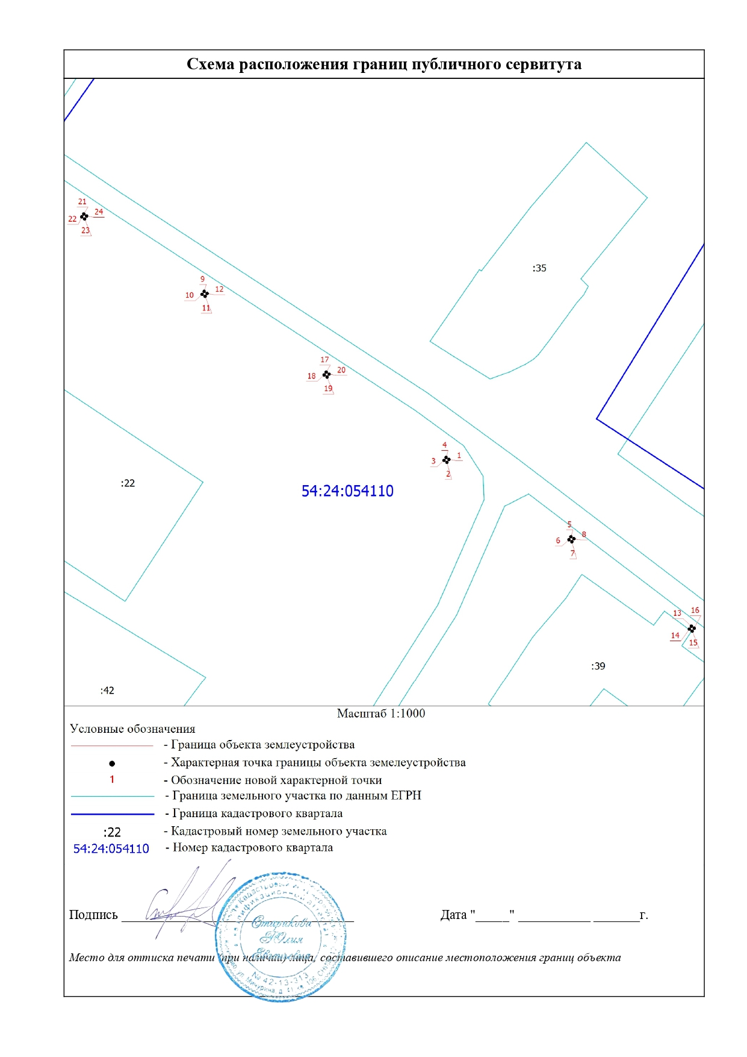

**Протокол**

**публичных слушаний по обсуждению** **о внесении изменений и дополнений в Устав Кировского сельсовета Тогучинского района Новосибирской области, принятии проекта муниципального правового акта о внесении изменений и дополнений в Устав Кировского сельсовета Тогучинского района Новосибирской области**

Публичные слушания назначены постановлением Главы администрации Кировского сельсовета Тогучинского района Новосибирской области от 10 сентября 2024 года № 64а/П/93.010

Дата проведения публичных слушаний: 17 сентября 2024 года.

Время проведения: с 15-00 часов до 16-00 часов.

Место проведения: администрации Кировского сельсовета с. Березиково.

Председатель публичных слушаний Шляхтичева Елена Николаевна.

Секретарь публичных слушаний Давыдкина Валентина Николаевна.

Количество участников: 21 человек.

ПОВЕСТКА ДНЯ:

1. О рассмотрении о внесении изменений и дополнений в Устав Кировского сельсовета Тогучинского района Новосибирской области, принятии проекта муниципального правового акта о внесении изменений и дополнений в Устав Кировского сельсовета Тогучинского района Новосибирской области, принятого решением тридцать второй сессии шестого созыва Совета депутатов Кировского сельсовета Тогучинского района Новосибирской области от 27 августа 2024 № 159 «О внесении изменений и дополнений в Устав Кировского сельсовета Тогучинского района Новосибирской области, принятии проекта муниципального правового акта о внесении изменений и дополнений в Устав Кировского сельсовета Тогучинского района Новосибирской области.»

**Докладывал:** Глава Кировского сельсовета Тогучинского района Новосибирской области Е.Н.Шляхтичева о внесении изменений и дополнений в Устав Кировского сельсовета Тогучинского района Новосибирской области, принятии проекта муниципального правового акта о внесении изменений и дополнений в Устав Кировского сельсовета Тогучинского района Новосибирской области, принятого решением тридцать второй сессии шестого созыва Совета депутатов Кировского сельсовета Тогучинского района Новосибирской области от 27 августа 2024 № 159 «О внесении изменений и дополнений в Устав Кировского сельсовета Тогучинского района Новосибирской области, принятии проекта муниципального правового акта о внесении изменений и дополнений в Устав Кировского сельсовета Тогучинского района Новосибирской области.»

**Предложения**: не поступило

**Решение**: Рекомендовать Совету депутатов Кировского сельсовета рассмотреть проект муниципального правового акта о внесении изменений в Устав Кировского сельсовета на сессии Совета депутатов Кировского сельсовета Тогучинского района Новосибирской области.

**Голосовали:** «За» - 21 «Против» - нет «Воздержались» - нет

Председатель Е.Н.Шляхтичева

Секретарь В.Н.Давыдкина

|  |  |  |
| --- | --- | --- |
| **Учредитель** – администрация Кировского сельсовета Тогучинского района Новосибирской области.  Периодическое печатное издание учреждено постановлением администрации Кировского сельсовета Тогучинского района Новосибирской области №78/П/93.010 от 12.10.2022 | **Редакционный совет:**  Председатель совета – Шляхтичева Е.Н., Глава администрации Кировского сельсовета Тогучинского района Новосибирской области.  Члены совета:  Давыдкина В. Н. – специалист администрации, секретарь редакционного Совета;  Малышева С. В. - специалист администрации. | **Отпечатано** в администрации Кировского сельсовета Тогучинского района Новосибирской области по адресу: Новосибирская область, Тогучинский район, село Березиково, улица Рабочая, 10.  **Тираж** – 4 экз.  **Распространяется бесплатно** |